Efektifitas Peningkatan Kualitas Lulusan UNBK Melalui
E-learning Ujian online Menggunakan Metode LCM

Teuku Radillah ⁽¹⁾, Amat Sofiyan ⁽²⁾
Program Studi Teknik Informatika, Sekolah Tinggi Manajemen Informatika dan Komputer (STMIK) Dumai
Jl. Utama Karya Bukit Batrem II
Email: t.radillah@gmail.com

Abstract

The computer-based national exam is still a polemic for students and schools that make the graduation index of the national final exam a parameter for imaging the good name of the school and the quality of graduates from the school. The lack of student knowledge regarding computer use and internet access that is still unreachable due to the location of the school which is far in the city edge makes students at SMAN 5 Dumai have a pretty low quality national final exam graduation. To improve the quality of graduates at SMAN 5 Dumai, an e-learning application based on the Linear Congruent Methods (LCM) method is used as a pre-test to face national final exam as a solution in an effort to improve the quality of graduate students later. The design of the application uses the LCM method to generate randomization questions to be tested, and with this application students are expected to be well prepared and accustomed to facing online computer exams

Keywords : e-learning, quality of graduates, LCM,

Abstrak

Ujian nasional berbasis komputer (UNBK) masih menjadi polemik bagi siswa maupun pihak sekolah yang menjadikan index kelulusan dari UNBK tersebut sebagai parameter pencitraan nama baik sekolah dan kualitas lulusan dari sekolah tersebut. Minimnya pengetahuan siswa terhadap penggunaan komputer serta akses internet yang masih belum terjangkau dikarenakan letak sekolah yang jauh dipinggiran kota menjadikan siswa – siswi pada SMAN 5 Dumai memiliki kualitas kelulusan UNBK yang cukup rendah. Untuk meningkatkan kualitas lulusan pada SMAN 5 Dumai dibutuhkan suatu aplikasi e-learning berbasis metode Linear Congruent Methods (LCM) yang dijadikan pra-ujian untuk menghadapi UNBK sebagai solusi dalam upaya peningkatan kualitas lulusan siswa nantinya. Adapun rancang bangun aplikasi tersebut menggunakan metode LCM sebagai generate pengacakan soal yang akan diujiankan,dan dengan adanya aplikasi ini diharapkan siswa dapat mempersiapkan diri dengan baik dan terbiasa dalam menghadapi ujian komputer secara online.

Kata Kunci : e-learning, kualitas lulusan, LCM

- PENDAHULUAN

Peningkatan kualitas kelulusan dari setiap tingkat SLTA/SMA sederajat memang selayaknya dtingkatakan, karena index suatu kelulusan pada setiap sekolah sangat mempengaruhi pencitraan nama baik sekolah. Permasalahan kualitas lulusan ini juga dialami olen SMAN 5 Dumai, dimana siswa yang berhasil lulus dari ujian nasional berbasis komputer (UNBK) setiap tahunnya sangat minim sekali, hal ini dipicu kurangnya pengetahuan siswa dalam penggunaan komputer dan jauhnya akses warnet serta dukungan sinyal internet yang kurang baik dilingkungan sekitar membuat siswa di SMAN 5 Dumai perlu bimbingan ekstra dalam mensosialisasikan penggunaan komputer sebagai sarana mengikuti Ujian Nasional Berbasis Komputer tersebut. Kesenjangan antara kemampuan terhadap pengetahuan penggunaan komputer dengan kompetensi ujian yang dilakukan menggunakan komputer membuat angka kegagalan dalam menghadapi UNBK tersebut sangat tinggi. Untuk meningkatkan kualitas kelulusan siswa dalam menghadapi UNBK tersebut diperlukan suatu aplikasi e-learning ujiann online dengan menggunakan Linear Congruential Methods (LCM) untuk menghasilkan soal ujian yang berbeda, yang memuat materi pembelajaran sebagai training atau pelatihan pembekalan kemampuan siswa sebelum menghadapi UNBK tersebut. Aplikasi E-learning ujian online tersebut dapat dijalankan secara secara online dengan memanfaatkan internet disekolah yang telah disubsidi Dinas Pendidikan kota Dumai, dan dengan adanya Aplikasi E-learning ujian online ini menjadi solusi dalam meningkatkan kualtas lulusan ujian online UNBK khususnya pada SMAN 5 Dumai. Adapun peranan metode LCM ini sebagai generator yang menghasilkan nilai random untuk soal yang dikeluarkan sehingga siswa benar-benar mempersiapkan diri dalam menghadapi ujian UNBK tersebut dikarenakan soal yang dikerjakan berbeda pada setiap peserta ujian.

  - Tujuan dan Manfaat Penelitian
    - Tujuan Penelitian
Adapun tujuan penelitian secara global yang dilakukan adalah sebagai berikut :
- Mendisiplinkan siswa untuk mandiri dalam pengerjaan soal dikarenakan soal yang dihasilkan metode LCM akan mengeluarkan soal yang berbeda-beda sehingga memberikan pemahaman kepada siswa tentang penggunaan sistem ujian online berbasis komputerisasi.
- Memberikan pelatihan kepada siswa untuk dapat beradaptasi dalam menghadapi UNBK, sehingga dapat meningkatkan kualitas kelulusan siswa khususnya pada SMAN 5 Dumai

    - Manfaat Penelitian
Manfaat keilmuan dari hasil penelitian yang berjudul Efektifitas Peningkatan Kualitas Lulusan Menggunakan E-learning Ujian online Menggunakan Metode LCM adalah :
- Memberikan pengetahuan tentang implementasi metode Linear Congruential Methods (LCM) dalam pengacakan soal latihan ujian berbasis optional berbasis komputerisasi
- Meningkatkan kualitas lulusan melalui aplikasi e-learning berbasis online dalam menghadapi UNBK.
- Menjadi bahan refrensi pengembangan keilmuan dalam bidang pemograman yang memiliki studi kasus serupa khususnya dilingkungan akademisi dan praktisi computer

  - Tinjauan Pustaka
    - Metode Linear Congruent Methods (LCM)
Metode Linear Congruent Methods (LCM) merupakan proses menurunkan secara acak nilai variabel tidak pasti secara berulang-ulang untuk mensimulasikan model. Metode LCM dapat didefinisikan sebagai metode untuk menghasilkan data acak sampel berdasarkan beberapa percobaan numerik untuk distribusi. Pada dasarnya metode LCM ini tidak memiliki rumus acuan khusus untuk memecahkan suatu masalah. Tetapi metode ini dapat diterapkan di berbagai bidang (Andilala dan Gunawan, 2018)
LCM memanfaatkan model linier untuk membangkitkan bilangan acak yang didefinisikan sebagai berikut :

Zi = ( a Z i-1 + c ) mod m

Dimana : Zi = bilangan acak ke –i
Zi-1 = bilangan acak sebelum nya
a = faktor pengali
c = increment
m = modulus
Menurut Thomas J. Kikay dalam bukunya Pengantar Sistem Simulasi menyebutkan bahwa syarat-syarat untuk menentukan konstanta dalam LCM adalah sebagai berikut :
1. Konstanta a harus lebih besar dari
2. Untuk konstanta c harus berangka ganjil apabila m bernilai pangkat dua. Tidak boleh nilai dari kelipatan m
3. Untuk m harus bilangan prima
4. Untuk pertama Z0 harus merupakan angka integer dan juga ganjil cukup besar

    - E-learning
E-learning merupakan pengajaran dan pembelajaran yang menggunakan rangkaian elektronik (LAN, WAN, atau internet) untuk menyampaikan isi pembelajaran, interaksi, atau bimbingan. E-learning juga dapat didefinisikan sebagai kegiatan pembelajaran asynchronous melalui perangkat lunak komputer yang memperoleh bahan ajar yang sesuai dengan kebutuaannya. (Yazdi, 2012).

    - Ujian Nasional Berbasis Komputer (UNBK)
Pelaksanaan UNBK dalam sistem pendidikan nasional mulai dirintis penerapannya pada tahun 2013 di sekolah Indonesia di Singapura dan Malaysia. Sekolah tersebut dipilih karena kesiapan sekolah dan ketersediaan fasilitas komputer untuk digunakan peserta didik dalam ujian. Sekolah tersebut merupakan sekolah rintisan dalam penerapan UNBK dan sekaligus merupakan jawaban atas permintaan pimpinan kementerian yang menginginkan penyempurnaan dalam pelaksanaan ujian nasional yang selama ini dilakukan dalam bentuk tertulis (PBT).Upaya pemanfaatan komputer dalam penyelenggaraan ujian nasional telah dikembangkan sejak lama oleh Pusat Penilaian Pendidikan (Puspendik, 2008). Pada awalnya, model atau aplikasi yang dikembangkan adalah CAT yaitu model ujian dengan interaksi langsung dengan komputer yang telah tersedia sejumlah butir soal dan peserta ujian, diuji sesuai dengan kemampuannya. Ujian berhenti bila peserta ujian menjawab soal salah pada sejumlah butir soal dengan tingkat kesukaran tertentu sesuai dengan kemampuan peserta ujian. Berdasarkan data tingkat kesukaran soal yang dijawab salah dan benar, komputer secara otomatis menghitung (estimasi) kemampuan optimum peserta ujian. (Rogers, 2016).

    - Konsep Dasar Sistem Informasi
Sistem adalah sekelompok komponen dan elemen yang digabungkan menjadi satu untuk mencapai tujuan tertentu.Adanya banyak pendapat tentang pengertian dan definisi sistem yang dijelaskan oleh beberapa ahli. Berikut pengertian dan definisi sistem menurut beberapa ahli :
Sistem secara sederhana dapat didefinisikan sebagai sekelompok elemen yang saling berhubungan atau berinteraksi hingga membentuk satu persatuan. Konsep umum sistem adalah sekelompok komponen yang saling berhubungan, bekerjasama untuk mencapai tujuan bersama dengan menerima input serta mengasilkan output dalam proses transformasi yang teratur. Selain itu juga, sistem adalah elemen-elemen yang terintegrasi dengan maksud untuk mencapai tujuan organisasi atau perusahaan yang terdiri atas sejumlah sumber daya. Sumber daya tersebut bekerja menuju tercapainya suatu tujuan tertentu yang ditentukan oleh pemilik atau manajemen perusahaan tersebut. Jadi, dapat diambil kesimpulan bahwa sistem adalah sekelompok komponen dan elemn-elemen yang saling berhubungan dan bekerjasama untuk mencapai suatu tujuan (Indrajani, 2015)
Sistem informasi adalah suatu sistem didalam suatu organisasi yang mempertemukan kebutuhan pengolahan transaksi harian yang mendukung fungsi operasi organisasi yang bersifat manajerial dengan kegiatan strategi dari suatu organisasi untuk dapat menyediakan laporan-laporan yang diperlukan oleh pihak luar tertentu (Sutabri, 2012)

    - Konsep Dasar Database
Konsep dasar dari database adalah koleksi dari data – data yang terorganisasi sedemikian rupa sehingga data mudah disimpan dan dimanipulasi (diperbaharui, dicari, diolah, dengan perhitungan – perhitungan tertentu, serta dihapus). Secara teoritis basis data tidak harus berurusan dengan komputer, catatan atau agenda kunjungan juga merupakan basis data dalam bentuk yang sangat sederhana (Nugroho, 2011).
Menurut Indrajani (2015: 70) menyatakan bahwa basis data adalah sebuah kumpulan data yang saling berhubungan secara logis, dan merupakan sebuah penjelasan dari data tersebut, yang didesain untuk menemukan data yang dibutuhkan oleh sebuah organisasi.Di dalam basis data, semua data diintegrasikan dengan menghindari duplikasi data.Basis data dapat digunakan oleh banyak departemen dan pemakai. Basis data (database) adalah sekumpulan data yang saling berhubungan secara logis dan teroganisir dengan baik. Basis data merupakan salah satu komponen utama pendukung program aplikasi. Hampir semua program aplikasi yang melibatkan pengelolaan data dapat dipastikan menggunakan basis data sebagai tempat penyimpanan datanya (Pahlevi, 2013)
    - Personal Home Page (PHP)
PHP (PHP )Hypertext Preprocessor) yaitu bahasa pemrograman web server-side yang bersifat open source. PHP merupakan script yang terintegrasi dengan HTML dan berada pada server (server side HTML embedded scripting)”. PHP adalah script yang digunakan untuk membuat halaman website yang dinamis. Dinamis berarti halaman yang akan ditampilkan dibuat saat halaman itu diminta oleh client. Mekanisme ini menyebabkan informasi yang diterima client selalu yang terbaru/ up to date. Semua script PHP dieksekusi pada server dimana script tersebut dijalankan (Rahmayu, 2016).
Kelebihan menggunakan PHP :
- PHP adalah sebuah bahasa script yang tidak melakukan sebuah kompilasi dalam penggunaannya.
- Bisa menggunakan banyak database seperti Xampp, Oracle, Syvase, dan PostgreSQL.
- Dalam sisi pengembangan lebih mudah, karena banyaknya milis-milis dan developer yang siap membantu dalam pengembangan.
- PHP adalah bahasa scripting yang paling mudah karena memiliki referensi yang banyak.
- PHP adalah bahasa Open Source yang dapat digunakan diberbagai mesin (Windows, Linux, dan Unix) dan dapat dijalankan secara runtime melalui consule serta juga dapat menjalankan perintah-perintah sistem, dan lain sebagainya.
Adapun beberapa cara dalam penulisan script PHP, yaitu sebagai berikut :

<?
Script PHP
?>
<?php
Script PHP
?>
<script language=”php”>
Script PHP
<%
Script PHP

    - Definisi CSS (Cascading Style Sheet)
CSS atau Cascading Style Sheetsadalah sebuah dokumen yang berisi aturan yang digunakan untuk memisahkan isi dengan layout dalam halaman-halaman web yang dibuat. CSS memperkenalkan “template” yang berupa style untuk dibuat dalam mengizinkan penulisan kode yang lebih mudah dari halaman-halaman web yang dirancang. Sedangkan Jayan (2010:2) dalam buku CSS untuk orang awam yang menjelaskan tentang kegunaan CSS adalah untuk mengatur tampilan dokumen HTML, contohnya seperti pengaturan jarak antar baris, teks, warna, dan format border bahkan penampilan file gambar (Rajak, Muharto, 2016)

    - Definisi Bootstrap
Boostrap adalah kerangka font-end yang berfungsi untuk pengembangan responsive web layout lebih cepat dan lebih mudah (Zakir, 2016). Dalam merancang bangun responsive web layout ada beberapa hal yang harus diketahui didalam penggunaan Framewok Bootstrap yaitu:
- Mobile first approach
Framework bootstrap fokus utama terhadap pendekatan layout berbasis ponsel.
- Browser support
Bootstrap didukung oleh semua browser populer seperti Firefox, Google Chrome, Internet Explorer, Opera, Safari dan browser-browser lainnya.
- Knowledge to get started
HTML dan CSS merupakan pengetahuan dasar yang harus dimiliki agar dapat menggunakan Framework Bootstrap.
- Responsive desain
Bootstraps responsive CSS yang dibangun dapat menyesuaikan tampilan layar desktop, tablet dan mobiles

2. METODE PENELITIAN
Metodologi untuk pengembangan sistem merupakan proses standard yang digunakan team pengembang untuk menghubungkan semua langkah yang diperlukan untuk menganalisa, merancang, mengimplementasi, dan memelihara sistem informasi. Adapun metodologi yang sampai saat ini masih sesuai untuk menjadi pedoman dalam pengembangan sistem adalah SDLC.
2.1 System Development Life Cycle (SDLC)
Menurut Pressman, 2015 SDLC adalah metodologi yang digunakan untuk mengembangkan, memelihara, dan/atau mengganti sitem informasi. Berikut adalah bagan dari sehigga SDLC juga sering disebut metodologi ‘Waterfall ‘ karena lebih menyerupai air terjun. Waterfall adalah model klasik yang bersifat sistematis, berurutan dalam membangun software. Nama model ini sebenarnya adalah “Linear Sequential Model”. Model ini sering disebut juga dengan “classic life cycle” atau metode waterfall. Model ini melakukan pendekatan secara sistematis dan berurutan. Disebut dengan waterfall karena tahap demi tahap yang dilalui harus menunggu selesainya tahap sebelumnya dan berjalan berurutan (Setiawan, dkk, 2015)

Gambar 1 Kerangka Kerja Penelitian
Sumber : Honainah, 2016

- Pengumpulan data
Pada tahap ini dilakukan beberapa teknik yaitu :
- Wawancara (interview)
Metode ini dilakukan untuk mengumpulkan data melalui proses tanya jawab dengan beberapa narasumber ditempat dimana objek penelitian dilakukan. Proses tanya jawab ini dilakukan langsung di sekolah SMAN 5 Dumai.
- Pengamatan (Observasi)
Pada metode ini dilakukan pengamatan langsung di SMAN 5 Dumai untuk mengumpulkan data yang merupakan sumber informasi yang sangat penting dan jelas yang dapat membantu dalam menganalisa dan selanjutnya dalam rangka pembangunan sistem yang sedang dibutuhkan.
- Analysis (Analisa Masalah)
Mempelajari sistem yang ada dan menganalisis terhadap permasalahan untuk mengetahui kebutuhan serangkaian dan teknik yang diperlukan serta menemukan batasan-batasan sistem. Sehingga dapat menentukan cara yang paling efektif dalam menyelesaikan dan akan memberikan solusi yang diperlukan serta manfaat yang akan diperoleh.
- Studi Literatur
Pada tahap ini dilakukan untuk pencarian data dengan membaca dan mempelajari berbagai buku-buku, internet serta pengetahuan yang berhubungan dengan masalah yang akan diteliti yaitu peningkatan kualitas lulusan dengan soal ujian dengan menggunakan metode LCM untuk menampilkan soal ujian yang berbeda pada e-learning UNBK di SMAN 5 Dumai.
- Desgin (Perancangan Sistem)
Merupakan tahapan analisis dalam kaitan mencari atau merumuskan alternative-alternatif pemecahan masalah. Setelah menganalisis masalah, selanjutnya akan dilakukan perancangan aplikasi sistem e-learning UNBK di SMAN 5 Dumai dengan menggunakan metode LCM.
- Coding (Pembuatan Sistem/Source Code)
Tahap pembuatan kode merupakan tahap dimana membuat source code yang diperlukan untuk pembuatan eaplikasi e-learning UNBK di SMAN 5 Dumai.
- Testing (Uji Coba Sistem)
Proses uji coba yang dilakukan untuk mengetahui keberhasilan aplikasi yang dibuat, berupa aplikasi program (software), guna mengetahui apakah sistem yang dibangun sudah layak untuk dioperasikan.

3. HASIL DAN PEMBAHSAN

3.1 Analisa Proses
Untuk merancang suatu aplikasi e-learning ujian nasional berbasis komputer secara online berbasis metode LCM dibutuhkan proses generate algoritma untuk pengacakan soal ujian e-learning UNBK untuk menghasilkan soal yang dikeluarkan berbeda-berbeda, dan hasil simulasi pembangkitan bilangan acak menggunakan metode LCM sangat ditentukan oleh nilai-nilai dari masing-masing variabel. m=17, a=42, c=6, Z0=85, Hasil dari pembangkitan bilangan acak dengan nilai-nilai tersebut dapat kita lihat pada tabe 1 dibawah ini.

Tabel 1. Pembangkit Bilangan Acak

i | 41.Zi-i+6 | Zi | Ri = Zi/m
0 | - | X0=85 | -
1 | 3491 | 6 | 0,3529
2 | 252 | 14 | 0,8235
3 | 580 | 2 | 0,1176
4 | 88 | 3 | 0,1765
5 | 129 | 10 | 0,5882
6 | 416 | 8 | 0,4706
7 | 334 | 11 | 0,6471
8 | 457 | 15 | 0,8824
9 | 621 | 9 | 0,5294
10 | 375 | 1 | 0,0588
11 | 47 | 13 | 0,7647
12 | 539 | 12 | 0,7059
13 | 498 | 5 | 0,2941
14 | 211 | 7 | 0,4118
15 | 293 | 4 | 0,2353
16 | 170 | 0 | 0,0000
17 | 6 | 6 | 0,3529
18 | 252 | 14 | 0,8235
19 | 580 | 2 | 0,1176
0 | 88 | 3 | 0,1765
. Pada hasil simulasi perhitungan yang digunakan dimana nilai Zi sebagai acuan nomor soal ujian e-learning dapat dilihat terjadi perulangan pada baris ke – 17 dimana soal ujian nomor 1 kembali muncul pada baris ke – 17. Untuk meminimalisir nilai perulangan muncul dapat menggunakan nilai konstanta yang lebih besar dari jumlah soal yang ada pada bank soal ujian e-learning UNBK tersebut. Sedangkan untuk nilai yang menghasilkan jumlah 0, yaitu pada baris ke – 17 dapat dimanipulasi pada logika program dengan menggunakan kondisi if nilai Zi = 0 then nilai Xi = 1, proses ini menunjukan soal nilai 1 yang menjadi acuan untuk hasil perhitungan nilai 0
Nilai generate yang dihasilkan ini menjadi nomor soal ujian yang akan dikeluarkan sehingga stiap siswa akan mendapatkan soal dalam bentuk acak, sehingga siswa harus mempersiapkan diri karena untuk melakukan pencontekan dan kerja sama dalam mengerjakan soel e-learning UNBK tersebut sangat minim terjadi, sehingga dengan secara tidak langsung memotivasi siswa untuk tetap belajar dengan serius sehingga kualitas kelulusan dapat ditingkatkan.

3.2 Gambaran Proses Pengerjaan Soal UNBK
Untuk login pada aplikasi, admin terlebih dahulu menginput data siswa dan data soal. Selanjutnya siswa melakukan login berdasarkan nis (no induk siswa) masing-masing dan sistem akan otomatis menampilkan pilihan soal soal berdasarkan jurusan siswa, berikut gambaran proses pengerjaan soal soal UNBK dapat dilihat pada Gambar 2

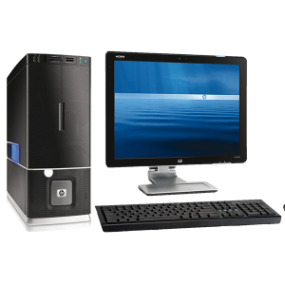
Input Soal dan Data siswa


3
1
Laporan
Laporan Nilai Siswa
Login dan Mengerjakan Soal
4

2
Laporan
5


Gambar 2. Proses Pengerjaan Soal UNBK

3.3 Hasil Implementasi
Implementasi merupakan proses kelanjutan dari kegiatan perancangan system dan merupakan usaha untuk mewujudkan system yang dirancang. Langkah – langkah dari proses implementasi adalah urutan dari kegiatan awal sampai kegiatan akhir yang dilakukan dalam mewujudkan sistem yang dirancang. Untuk mewujudkan sistem tersebut dibutuhkan dukungan komponen-komponen dalam implementasi terhadap system yang digunakan, seperti kebutuhan komponen hardware dan software. Adapun hasil implementasi aplikasi UNBK pada SMA N 5 Dumai sebagai berikut :

1. Untuk login dari aplikasi user harus login dengan menginput user dan password dengan benar, setelah user dan password benar, selanjutnya klik tombol login dan aplikasi otomatis masuk kedalam menu utama.
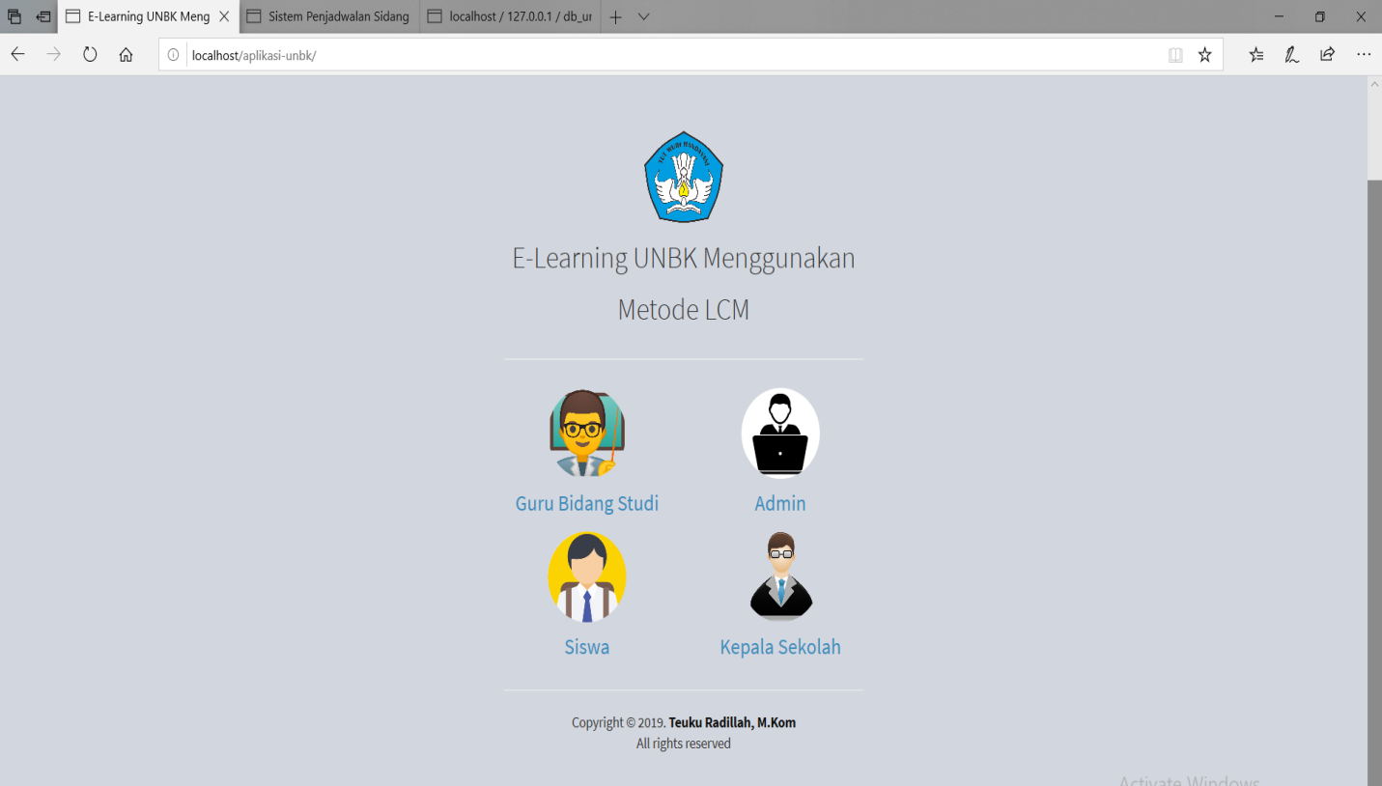

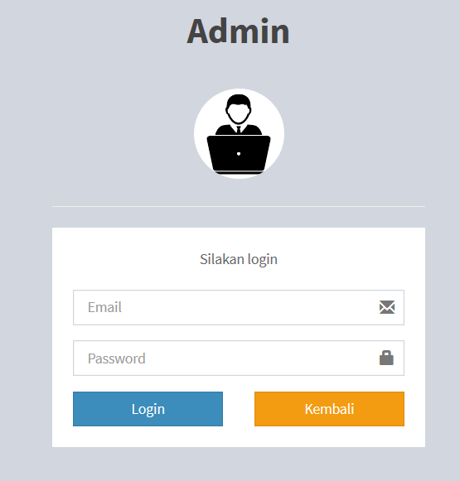
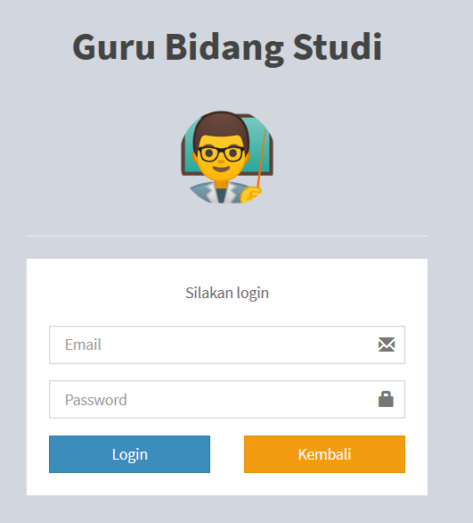

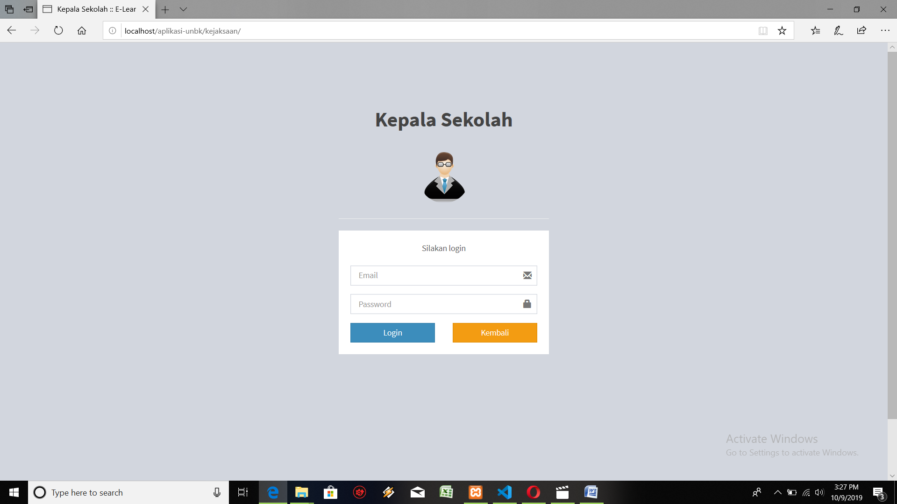
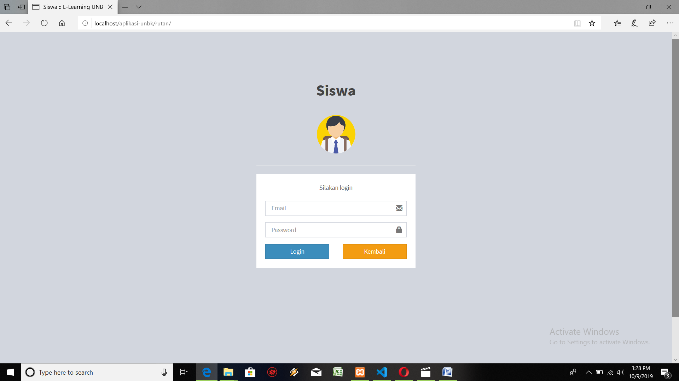

Gambar 3. Login Aplikasi
2. Dashboard Admin
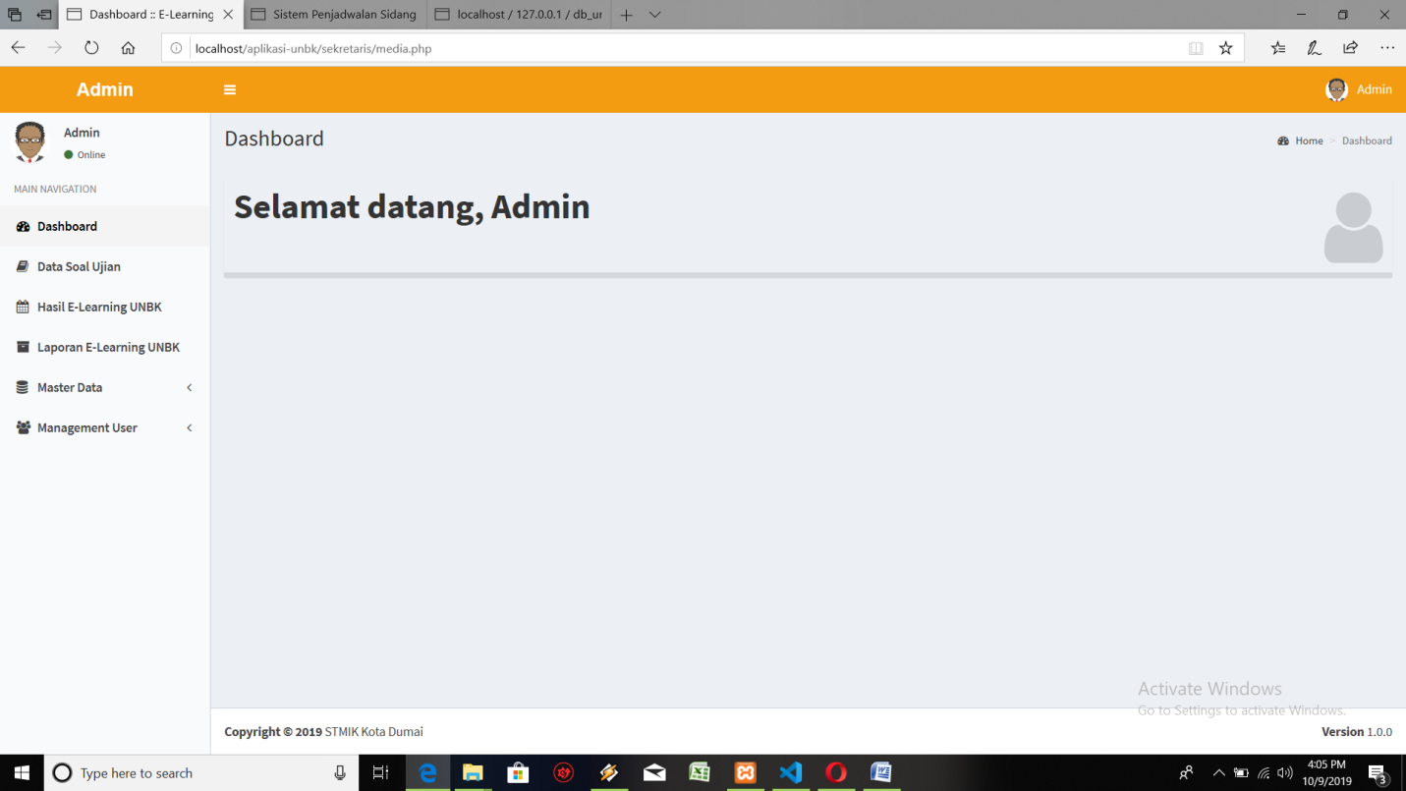

Gambar 4. Dashboard Admin

3. Siswa Jurusan IPA memilih soal e-learning UNBK pada menu Proses E-Learning
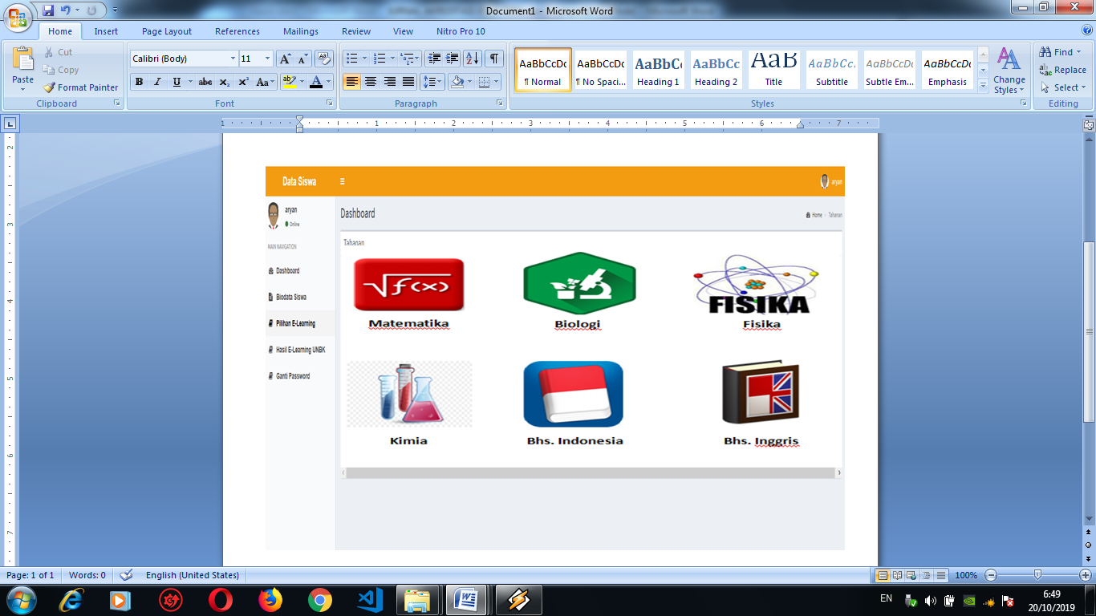

Gambar 5. Menu Pilihan Soal IPA
4. Soal e-learning UNBK Matematika
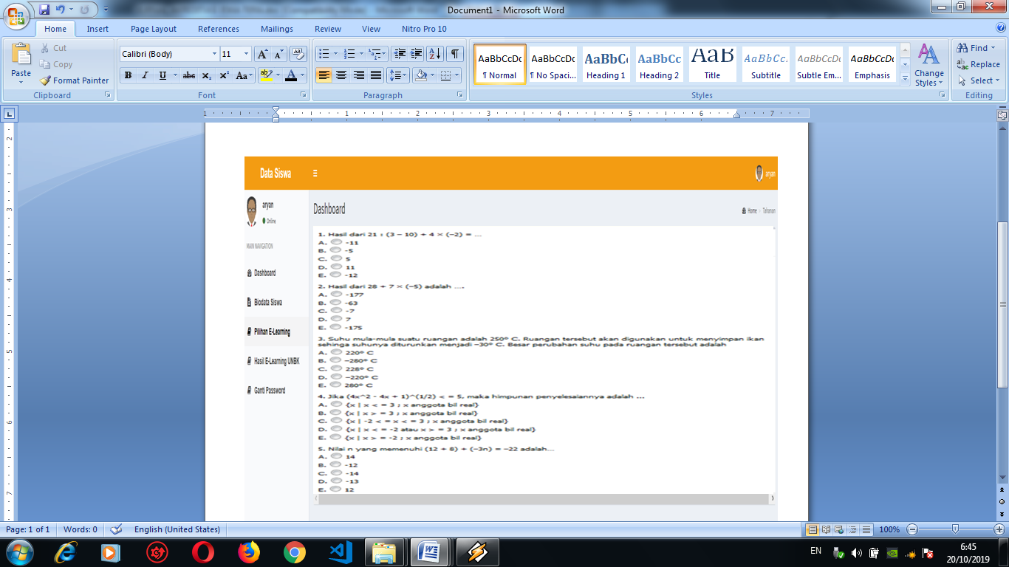

Gambar 6. Soal UNBK Matematika
5. Siswa Jurusan IPS memilih soal e-learning UNBK
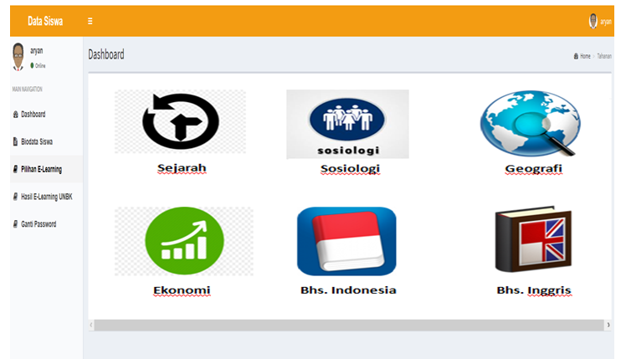

Gambar 4.4. Menu Pilihan Soal IPS
6. Soal e-learning UNBK Geography
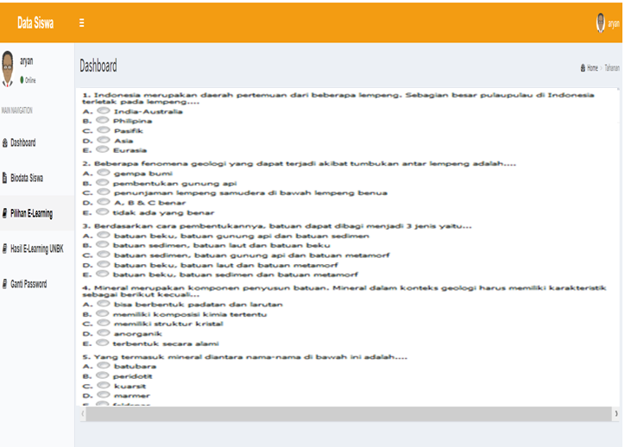

Gambar 4.5. Soal UNBK Geography
.
4. KESIMPULAN

Dari uraian tersebut yang telah dibahas sebelumnya dapat ditarik kesimpulan sebagai berikut :
- Berdasarkan penerapan uji coba yang dilakukan memberikan kemajuan signifikan pada setiap siswa dalam pengoperasian komputer dan terbiasa menjawab soal ujian secara komputerisasi.
- Soal ujian dapat diakses oleh siswa setiap jurusan dengan tampilan menu pilihan soal permata pelajaran yang mudah digunakan.
- Setiap siswa dapat melakukan evaluasi kemampuan diri masing-masing dengan melihat hasil ujian yang telah dilakukan.

DAFTAR PUSTAKA

Al-Fatta, Hanif, (2008), “Analisa & Perancangan Sistem Informasi”, Andi, Yogyakarta
Arizqia dan Widodo, 2017. Rancang Bangun Aplikasi Dengan Linear Congruent Method (LCM) Sebagai Pengacakan Soal, Journal of Information Technology and Computer Science, Universitas Merdeka Pasuruan, Vol 1 No 2 Januari 2017.
Andilala dan Gunawan, 2018. Implementasi Linear Congruent Method Untuk Pengacakan Soal Pada Game Perhitungan Jarimatika Berbasis Android, JTIS, Universitas Muhammadiyah Bengkulu, Vol 1 No 1 Februari 2018.
Christoper dan Limbong, 2016. Aplikasi Pengecekan Soal Ujian Berkategori Menggunakan Metode Linear Congruent Methods, MEANS (Media Informasi Analisa dan Sistem), STMIK Budi Dharma Medan dan UNIKA ST. Thomas SU Sumatera Utara, Vol 1 No 2 Desember 2016 ISSN : 2548-6985
Fathansyah. (2012). Basis Data.Informatika. Bandung.
Honainah, 2016. Rekapitulasi Data Produksi Ikan Pada Unit Pelaksana Teknis Tempat Pelelangan Ikan (UPT TPI) Berbasis Python dan MySQL. Jurnal Systemic. 2(1): 33-38=-b
Indrajani, 2015. Database Design : Case Study All In One, Jakarta, PT. Elex Media Komputindo.
Nugroho, Adi.(2011). “Perancangan Dan Implementasi Sistem Basis Data”. CV. Andi Offset, Yogyakarta.
Nugroho Bunafit. (2016). MembuatAplikasi web Sistem Informasi Perpustakaan dengan PHP-MySQL dan Dreamweaver.Gava Media. Lampung Timur.
Priyadi, Yudi, (2014). Kolaborasi SQL & ERD Dalam Implementasi Database. CV.Andi Offset. Yogyakarta.
Prasetio Adi.(2015). Buku Pintar Web Master. Mediakita.Jakarta Selatan
Rogers, 2016. Model Ujian Nasional Berbasis Komputer: Manfaat Dan Tantangan Computer-Based National Exam Model: Its Benefits And Barriers, Pusat Penilaian Pendidikan, Balitbang Kemendikbud, Jakarta, Vol 1 No 1, April 2016
Rajak Ruslan, Muharto, 2016. Perancangan Sistem Informasi Profil Sekolah Berbasis Web Pada SMA 3 Kota Ternate, Indonesian Journal On Information System (IJIS, )Politeknik Sains dan Teknoligi Wiratama Maluku Utara, Vol 1 No 2, September 2016
Rahmayu, 2016. Rancang Bangun Sistem Informasi Pada Rumah Sakit Dengan Layanan Intranet Menggunakan Metode Waterfall, STMIK Nusa Mandiri,Jakarta, Vol 4 No 2, 2016, ISSN : 2338-8161.
Sidik Betha.(2012). Pemograman Wb dengan PHP.Informatika. Bandung.
Sutabri, Tata, (2012). Konsep Sistem Informasi. CV.Andi Offset. Yogyakarta.
Setiawan, dkk, 2015. Rancang Bangun Aplikasi Pengolahan Data Evaluasi Proses Belajar Mengajar Berbasis Web Pada Stikes Yayasan RS. Dr. Soetomo Surabaya, STMIK STIKOM Surabaya, Vol 4 No 2, ISSN :2338-137X.
Yazdi, 2015. E-Learning Sebagai Media Pembelajaran Interaktif Berbasis Teknologi Informasi, STMIK STIKOM Surabaya, Jurnal Ilmiak Foristek, Vol 2 No 1 Maret 2012
Zakir, Ahmad. 2016. Rancang Bangun Responsive Web Layout Dengan Menggunakan Bootstrap Framework. Jurnal nasional Informatika dan Teknologi Jaringan 1(1): 7-10

